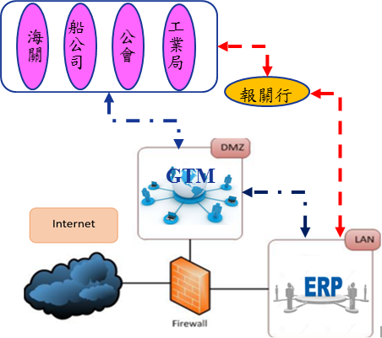
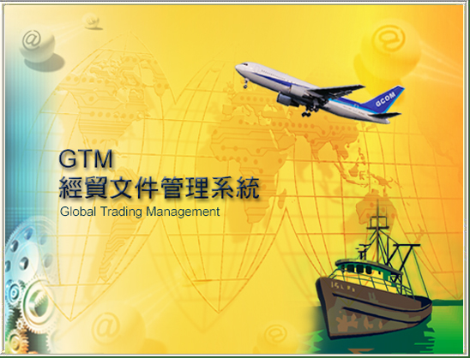
傳統進出口報關，進出口商直接委託報關行，依據
Packing list與Invoice，人工編制進出口文件。
傳統進出口報關有兩多!
費用多，每一筆報關文件製作費平均1,000~2,000。
問題多，常發生企業內部與外部資料不一致問題。
GTM系統幫您建立與應用企業貿易大數據
擁有GTM系統快趁現在
快撥大容電腦服務專線：02-87726699
GTM系統讓進出口商輕鬆節費
A方案購買GTM系統，整合ERP，，與相關單位電子傳輸，設專人自行報關，報關費用全都省下。
B方案購買GTM系統，整合ERP，與相關單位電子傳輸，委託報關行提供專業服務與臨場臨櫃服務，報關費用最高省1/2。

